­­

## ΚΕΦΑΛΑΙΟ 2.1 Βασικές Λειτουργίες του LibreOffice Writer

## ΚΕΦΑΛΑΙΟ 2.2 ……………..

## ΚΕΦΑΛΑΙΟ 2.3……………….

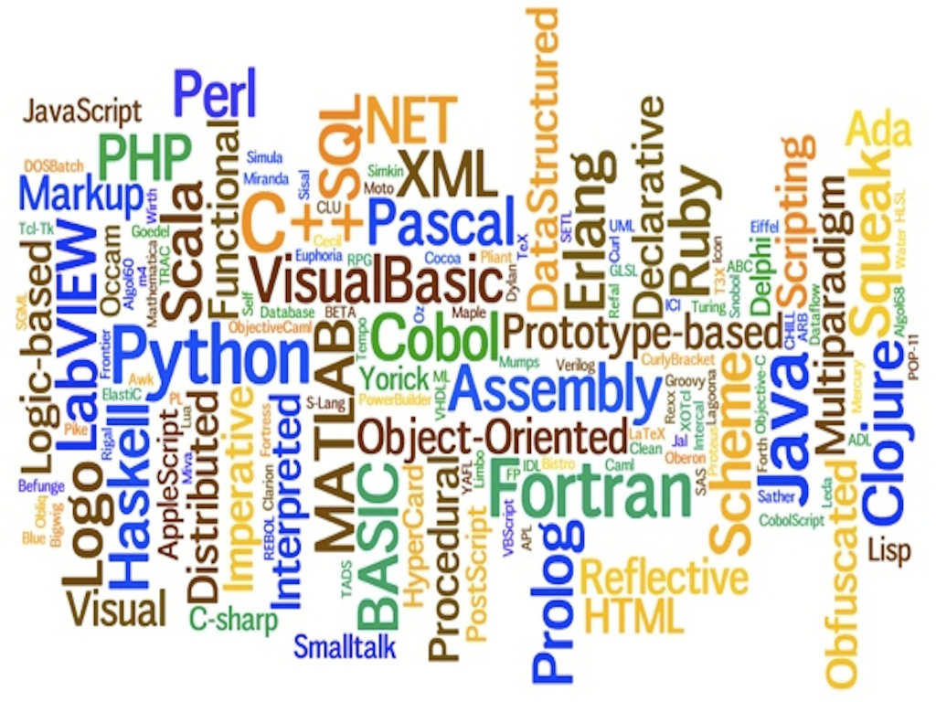ΕΝΟΤΗΤΑ2

Κειμενογράφος

(LibreOffice Writer)

Χρησιμοποιούμενα σύμβολα στην ενότητα και η σημασία τους

|  |  |  |  |
| --- | --- | --- | --- |
| Εικονίδιο | Περιγραφή | Εικονίδιο | Περιγραφή |
| C:\Users\user\AppData\Local\Microsoft\Windows\INetCache\Content.Word\editor.png | Εισαγωγική Δραστηριότητα/Προερωτήσεις | C:\Users\ngrammenos\AppData\Local\Microsoft\Windows\INetCache\Content.Word\computer.png | Λέξεις – Κλειδιά |
| C:\Users\user\AppData\Local\Microsoft\Windows\INetCache\Content.Word\coding.png | Δραστηριότητα μαθητή* | C:\Users\user\AppData\Local\Microsoft\Windows\INetCache\Content.Word\lightbulb.png | Χρήσιμη Πληροφορία |
| C:\Users\user\AppData\Local\Microsoft\Windows\INetCache\Content.Word\ebook.png | Ορισμός Θεωρίας | C:\Users\ngrammenos\AppData\Local\Microsoft\Windows\INetCache\Content.Word\question.png | Αναστοχασμός |
| C:\Users\ngrammenos\AppData\Local\Microsoft\Windows\INetCache\Content.Word\target.png | Στόχοι Κεφαλαίου |  |  |

Περιεχόμενα Ενότητας

1. Κειμενογράφος (LibreOffice Writer)
   1. Βασικές Λειτουργίες του LibreOffice Writer
      1. Σύνταξη Πρόσκλησης
      2. Εγκατάσταση-Εκκίνηση-Περιβάλλον-LibreOffice-Περιθώρια σελίδας-Αποθήκευση αρχείου
      3. Πληκτρολόγηση / Μορφοποίηση κειμένου
      4. Εισαγωγή εικόνας
      5. Επιλογή διαστάσεων χαρτιού
      6. Περίγραμμα σελίδας
   2. ………
   3. ………

|  |
| --- |
| **Σκοπός της ενότητας**  Στην ενότητα αυτή για την επεξεργασία κειμένου θα μάθετε πως να αυξήσετε την παραγωγικότητά σας, σε σχέση με τις γραφικές εργασίες που δημιουργείτε με τους Η/Υ. |

**Μαθησιακά αποτελέσματα (στόχοι) ενότητας**

|  |
| --- |
| Μετά το πέρας της ενότητας θα είσθε σε θέση στο LibreOffice-Writer να:   * Δημιουργείτε και να διαχειρίζεσθε αρχεία κειμένου * Επεξεργάζεσθε και να Μορφοποιείτε το περιεχόμενο ενός αρχείου κειμένου (κείμενο, πίνακες, εικόνες, γραφήματα, αντικείμενα). * Αποκτήσετε και θα εφαρμόζετε δεξιότητες για προχωρημένες εργασίες, |